Mauerscheibe 205/120/49 cm 12 cm Wandstärke

KANN Baustoffwerke

Eigenschaften

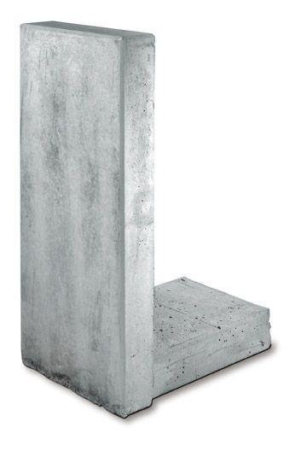

GTIN:

4024991630103

HAN:

632901

Farbton

grau

Werkstoff

Beton

Höhe (mm)

2.050,00

Länge (mm)

490,00

Bauform

Eckelement

Fußlänge (mm)

1.200,00

Wandstärke (mm)

120,00